观看《开学第一课》
9月1日晚20：00，中央电视台第一频道2023秋季《开学第一课》开播，根据旗教育局文件要求，我校组织全校师生如期观看。全校师生共计89人认真观看了“开学第一课”，四五六年级学生写了观后感。
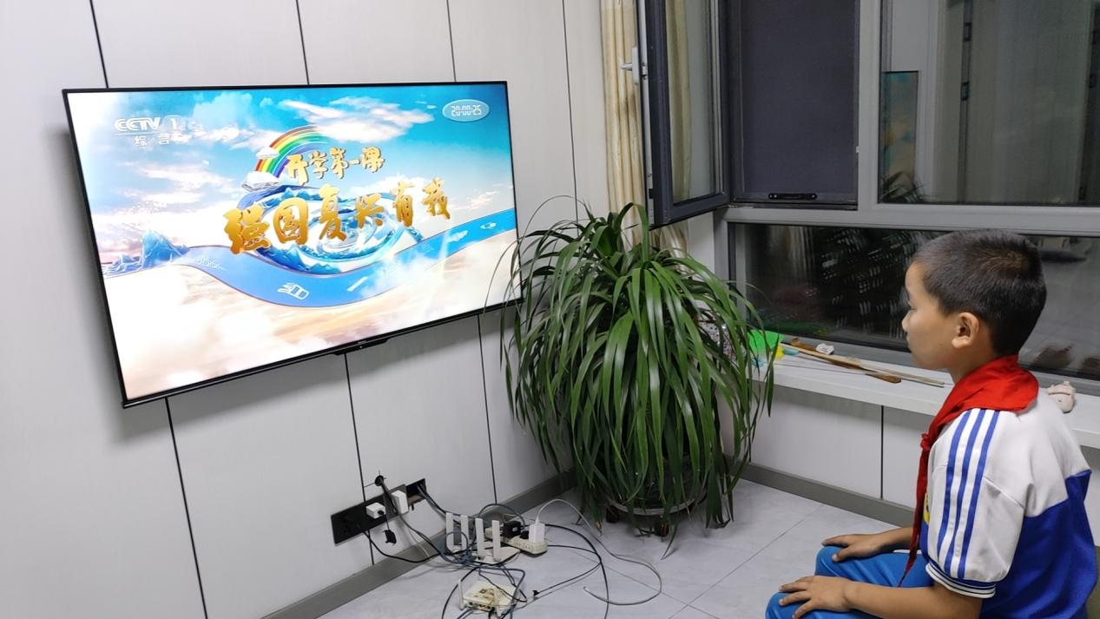
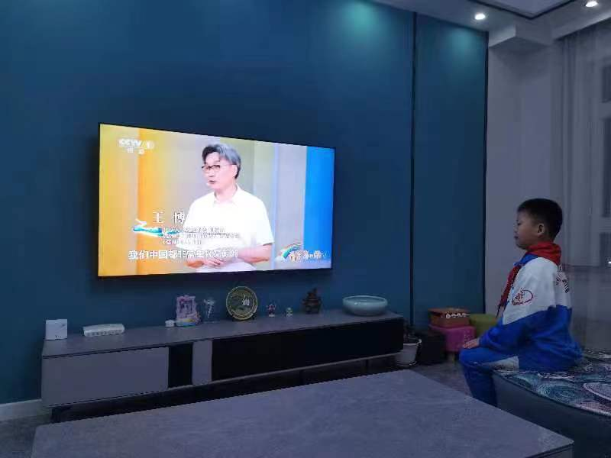
节目以“强国复兴有我”为主题，立足时代前沿，从传统文化、文明探源、生态文明、乡村振兴、国防教育、科技创新等多个方面，采取多地、多主题实景课堂全新模式，带领学生走入田间地头、国家公园、文化地标，纵览祖国大好河山，在“行走的课堂”中读懂中国历史、感知中华文明。》并邀请“八一勋章”获得者、二十大代表、时代楷模、航天员、科学家、文化学者、一线劳动者代表，用富有感召力和影响力的人生经历和奋斗足迹传播知识，传授美德，培育学生们的社会主义核心价值观，让广大青少年立体感受广阔的社会现实和伟大的时代进程，传递出清晰的价值导向:“强国复兴有我”。

